Relatório – Trabalho de Programação Orientada a Objetos

Eduardo Zanetta – 20203087

**Aplicação – Gerenciamento de funcionários**

1. **Aplicação**

O programa consiste em um sistema básico de gerenciamento de funcionários, onde pode ser usado em uma empresa ou em estabelecimentos que têm disponível a relação entre um chefe e múltiplos funcionários, em que estes podem cadastrar clientes.

A aplicação não possui uma GUI (Graphical User Interface), ou seja, os comandos são todos feitos via CLI (Command-Line Interface), no caso o console, onde serão mostrados “menus” e suas respectivas operações.

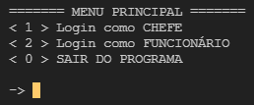

Os logins necessitam de CPF e senha, em que o chefe já os possui pré-definidos no código e o login do funcionário é determinado quando o chefe cadastra ele.



O chefe também possui seu menu, com suas opções e operações privilegiadas, assim como o funcionário, mas com operações menos privilegiadas.

1. **Exemplo 1**

Neste exemplo, faço login como chefe e cadastro um novo funcionário, onde uso como exemplo o nome de Amanda e atribuo seus respectivos CPF e senha, onde ficam salvos em um dicionário, e após isso, faço login como Amanda para demonstração do funcionamento de logins e armazenamento de dados.

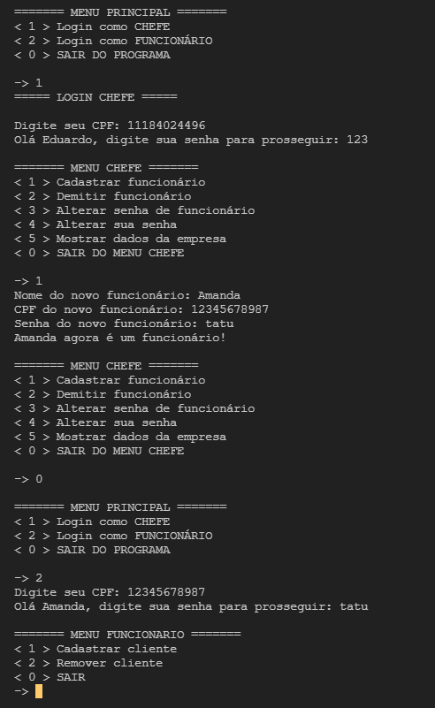­­

1. **Uso de Orientação a Objetos**

A aplicação utiliza de sua grande maioria dos conceitos de orientação a objetos, onde o arquivo principal main.py importa classes do arquivo pessoa.py, onde há a classe Pessoa e subclasses dela, herdando atributos e criando métodos específicos para cada setor na empresa.

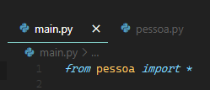

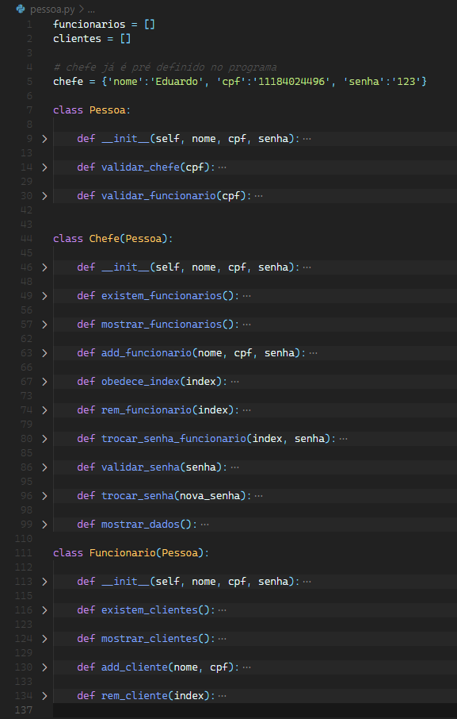

A parte lógica do programa acontece dentro das funções acima, no arquivo pessoa.py, e a parte “apresentável”, que cuida da comunicação com o usuário está presente em main.py.

Neste outro exemplo do uso de orientação a objetos, podemos ver métodos específicos de uma classe sendo chamados na main.py, demonstrando a comunicação entre os dois arquivos e suas funcionalidades.

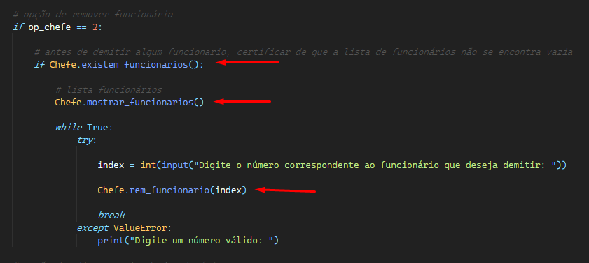

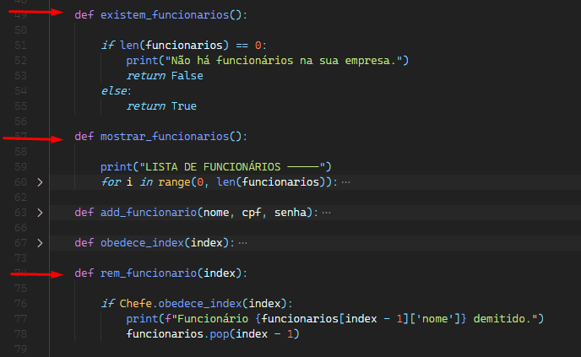

LINK DO VÍDEO DE APRESENTAÇÃO: https://youtu.be/GISMDzz61uA